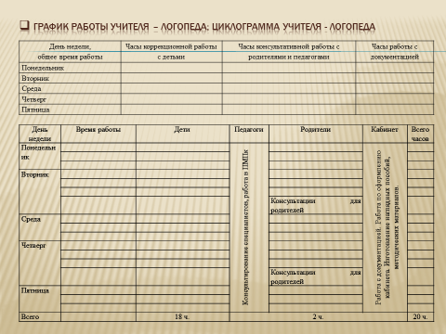

График работы учителя – логопеда; Циклограмма учителя – логопеда

|  |  |  |  |
| --- | --- | --- | --- |
| День недели,  общее время работы | Часы коррекционной работы с детьми | Часы консультативной работы с родителями и педагогами | Часы работы с документацией |
| Понедельник |  |  |  |
| Вторник |  |  |  |
| Среда |  |  |  |
| Четверг |  |  |  |
| Пятница |  |  |  |

|  |  |  |  |  |  |  |
| --- | --- | --- | --- | --- | --- | --- |
| День недели | Время работы | Дети | Педагоги | Родители | Кабинет | Всего часов |
| Понедельник |  |  | Консультирование специалистов, работа в ПМПк |  | Работа с документацией. Работа по оформлению кабинета. Изготовление наглядных пособий, методических материалов. |  |
|  |  |  |  |
|  |  |  |  |
| Вторник |  |  |  |  |
|  |  |  |  |
|  |  |  |  |
|  |  | Консультации для родителей |  |
| Среда |  |  |  |  |
|  |  |  |  |
|  |  |  |  |
| Четверг |  |  |  |  |
|  |  |  |  |
|  |  |  |  |
|  |  | Консультации для родителей |  |
| Пятница |  |  |  |  |
|  |  |  |  |
|  |  |  |  |
| Всего |  | 18 ч. | 2 ч. | | | 20 ч. |